

МИНОБРНАУКИ РОССИИ

Федеральное государственное бюджетное образовательное учреждение

высшего образования **«МИРЭА – Российский технологический университет»  
РТУ МИРЭА**

**Институт кибербезопасности и цифровых технологий**

*(наименование института, филиала)*

**Кафедра КБ-2 «Информационно-аналитические системы кибербезопасности»**

*(наименование кафедры)*

**Практическая работа №1**

*(указать вид работы)*

**по дисциплине «Теория баз данных»**

*(указать дисциплину в соответствии с учебным планом)*

Выполнил студент

группы БББО-20-24

Богословский М.А.

подпись ФИО студента

Руководитель

Здольник В.В.

## Задание 1: Приведение к 1NF

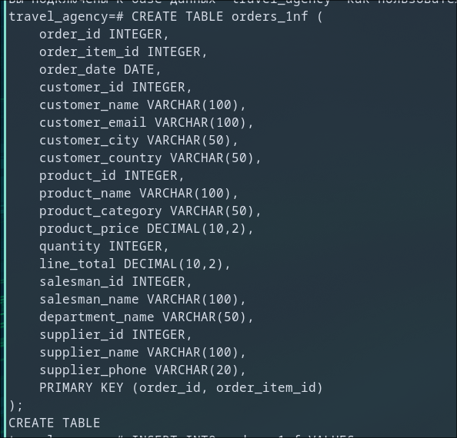

*Рис 1 - Создание таблиц, соответствующих 1NF*

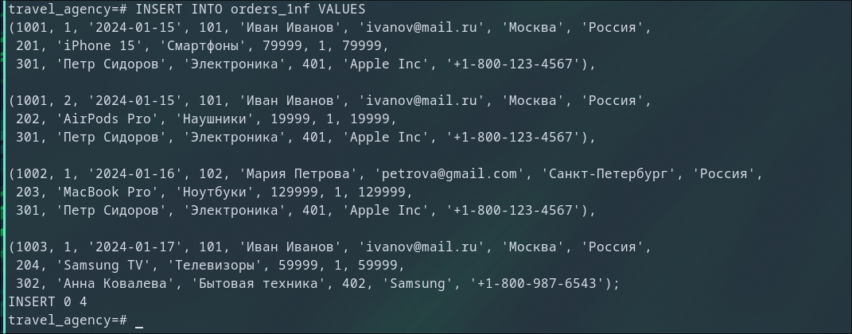

*Рис 2 - вставка данных*

## Задание 2: Приведение к 2NF

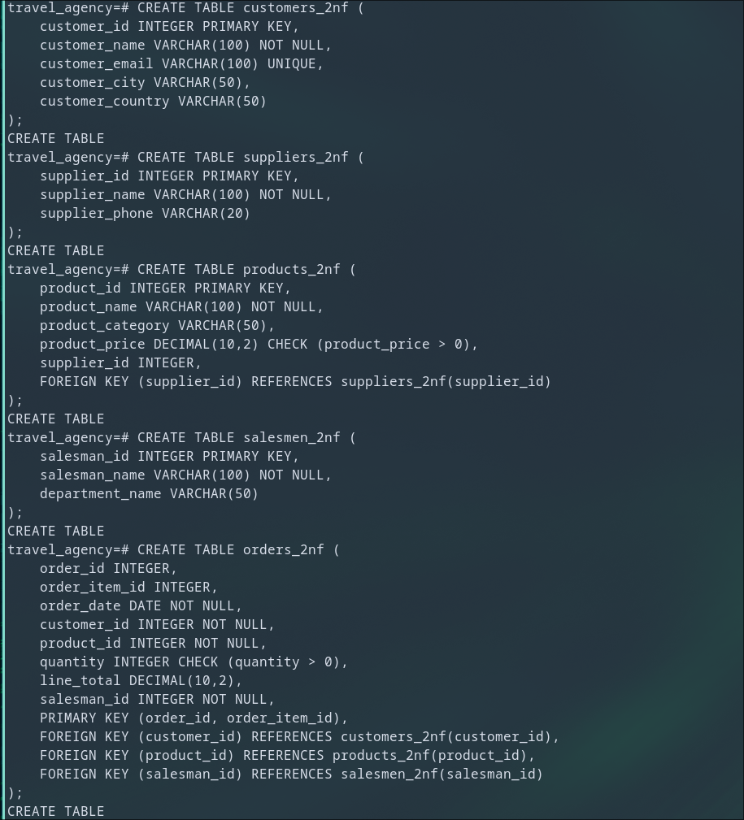

*Рис 3 - Создание таблиц, соответствующих 2NF*

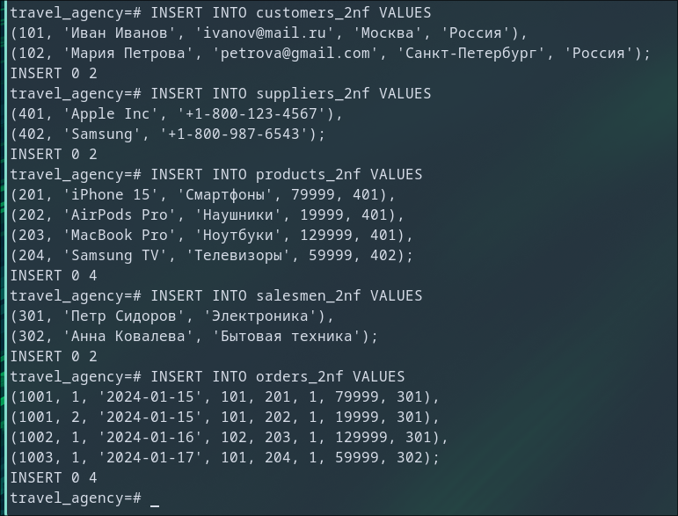

*Рис 4 - Заполнение данными*

## Задание 3: Приведение к 3NF

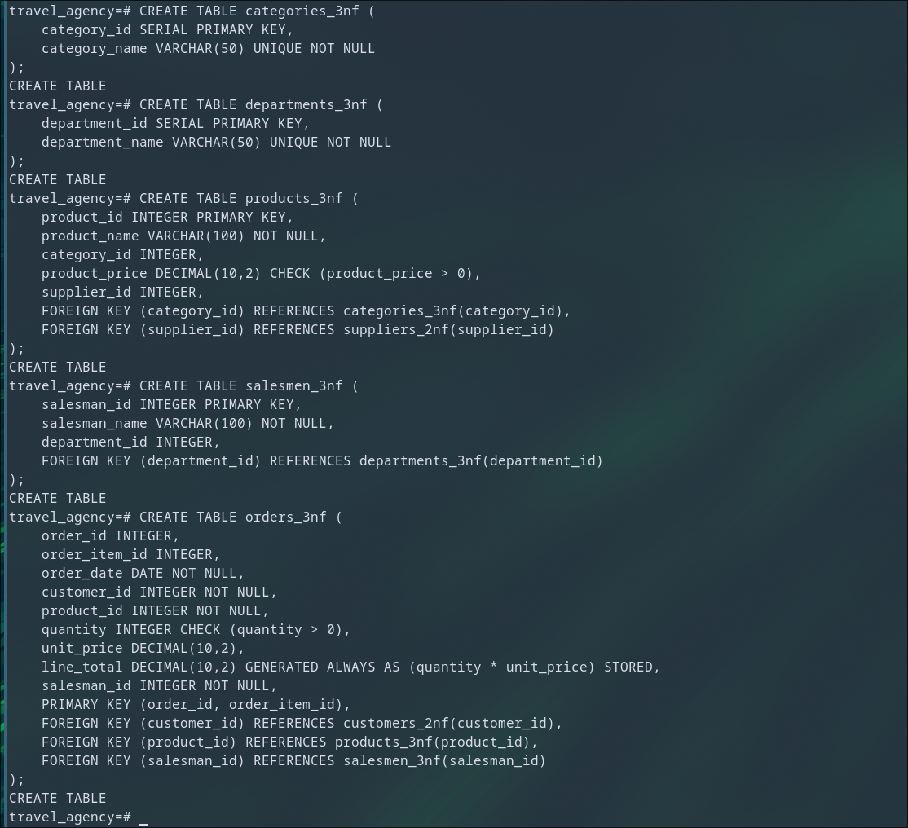

*Рис 5 - Создание таблиц, соотвествующих 3NF*

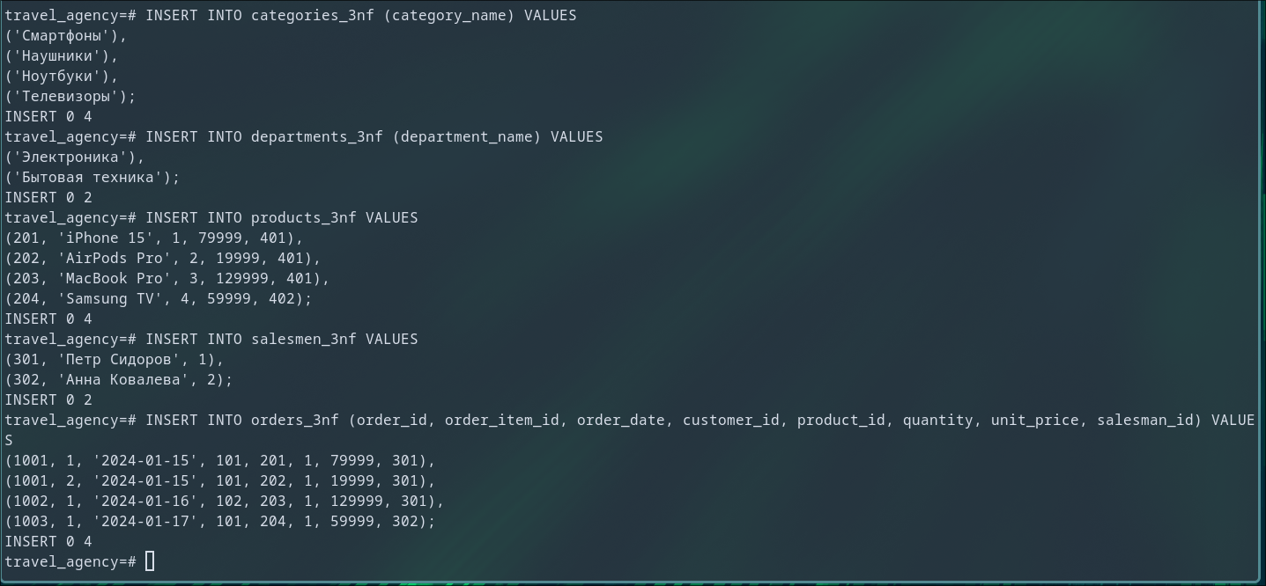

*Рис 6 - заполнение новых таблиц и данных*

## Задание 4: Дополнительная нормализация (BCNF)

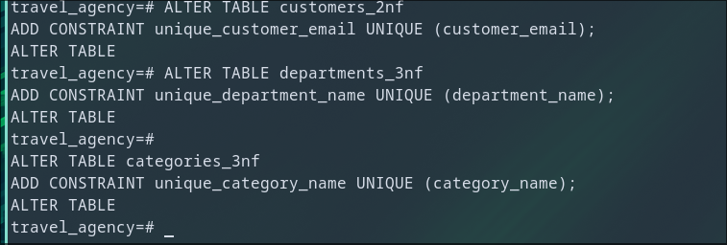

*Рис 7 - Дополнительные уникальные ограничения для BNCF*

## Задание 5: Практический анализ

## 

*Рис 8 - Поиск всех заказов клиента*

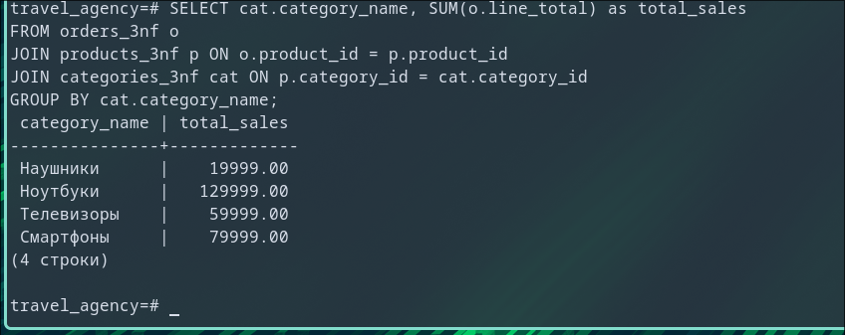

*Рис 9 - Анализ продаж по категориям*

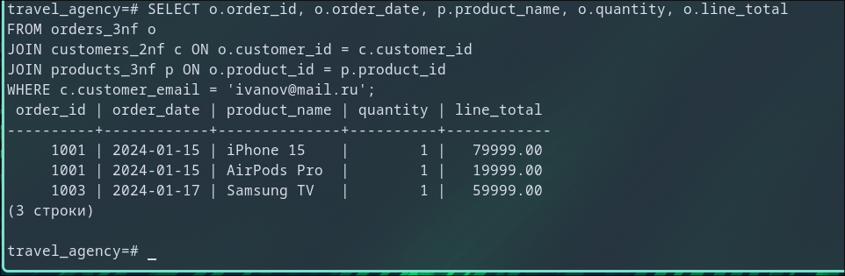

*Рис 10 - Поиск всех заказов клиента*

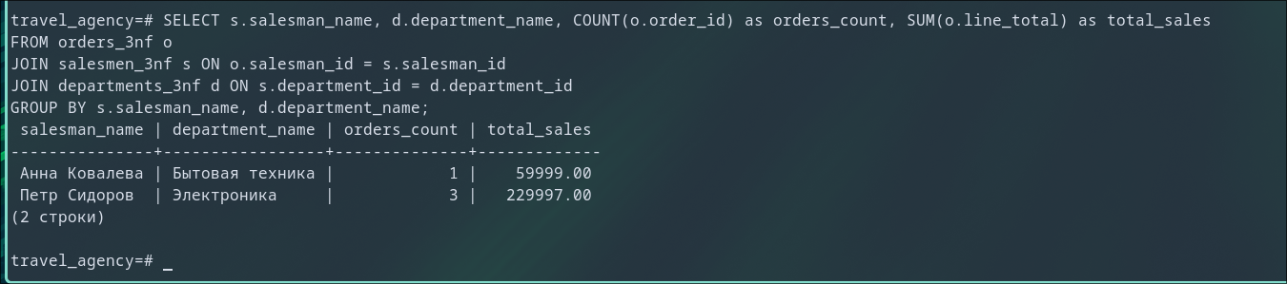

*Рис 11 - Продажи по продавцам*

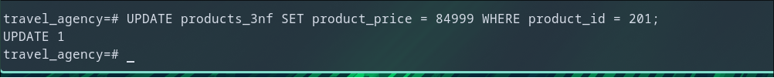

*Рис 12 - Обновление цены продукта*

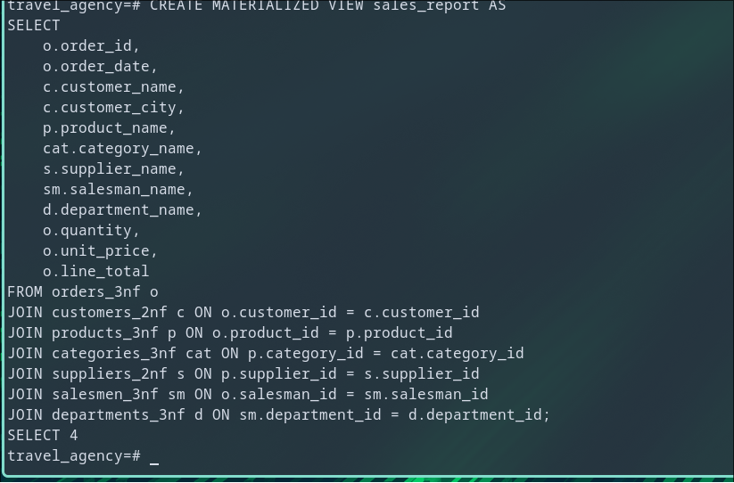

*Рис 13 - Денормализованное представление для отчетности*

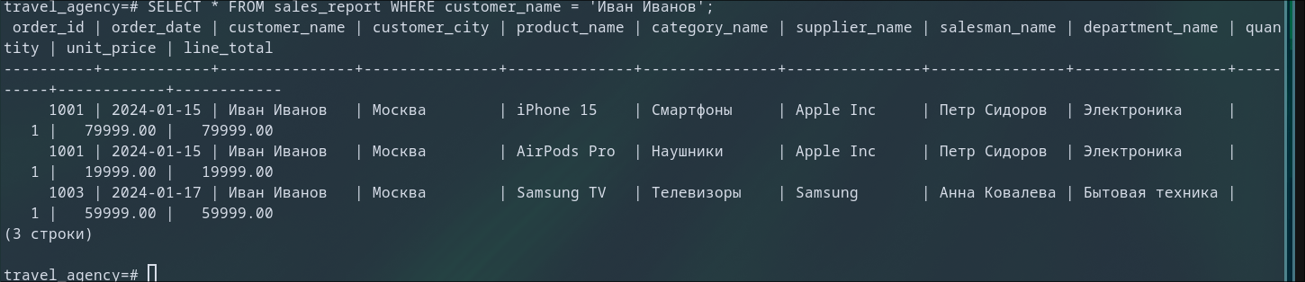

*Рис 14 - запрос к материализованному представлению*